Top Jet Turbines

ECU* Version 36_0 2.1.2020

Bedienungsanleitung

Wir danken Ihnen, das Sie sich entschieden haben, für unsere elektronische Steuereinheit, zur Kontrolle ihrer Turbine.

* Electronic Control Unit – Elektronische Kontrolle Einheit

Index

Top Jet Turbines 1
ECU* Version 36_0 2.1.2019 Nr. 36 1
Index 2
Warnung 3
Haftung und Schäden 3
Sicherheitsbestimmungen 3
Garantiebestimmungen 4
Allgemeines über die Bedienung der Steuerungs- und Regelelektronik 4
Display 5
Stromversorgung 5
Anschlüsse 6
Achtung 6
Funktion 8
Messung 8
Steuerung 8
Bedienung 9
Turbine Start 9
Turbine Stop 9
Menü….....................................................................................................................................10

Warnung

Vor der Inbetriebnahme einer ECU informieren Sie sich über die gesetzlichen Bestimmungen. Diese ECU ist konform Regelwerk der EU hergestellt.
Die Steuereinheit wurde ausschließlich für den Modellbau gemacht, und sollte nicht für andere Zwecke gebraucht werden.
Abweichungen von der Bedienungsanleitung, die Verwendung von anderen Teilen oder Materialien, oder Änderungen müssen vermieden werden

Haftung und Schäden

Die Installation, Betrieb, Verwendung, Wartung und die Einhaltung der Vorschriften können durch TJT nicht kontrolliert werden. Diese Auslegung bedingt, daß durch TJT keinerlei Haftung übernommen werden kann für Schäden Folgeschäden und Kosten, die entstehen können. Soweit ist jede Verpflichtung der TJT zur Leistung von Schadensersatz aus welchem Grund auch immer, ausgeschlossen. (incl. Personenschäden, Tod, Beschädigung von Immobilien, sowie Geschäfts-bedingte Schäden, oder andere direkte oder indirekte (Folge)Schäden). Die Haftung insgesamt ist damit beschränkt auf den Betrag, den Sie bezahlt haben, um die Ware käuflich zu erwerben.

Die Inbetriebnahme der ECU und Turbine erfolgt ausschließlich auf Gefahr und Verantwortung des Betreibers.

Hiermit bestätigen Sie, dass TJT das Befolgen der Einbau, Installation, Sicherheits- und Betriebsvorschriften nicht überwachen kann. Von der Seite der TJT wurden keine Zusagen bezüglich gesamten Betrieb der ECU und Turbine, Garantien, oder Vertragsabsprachen gemacht. Der Betreiber ist selbst verantwortlich für alle mögliche Folgen.

Sicherheitsbestimmungen

-Es wird empfohlen beim Betrieb der Turbine Gehörschutz zu tragen
-In geschlossenen Räumen Turbine nicht betreiben
-Niemals vor der laufenden Turbine Hände halten.
in diesem Bereich herrscht ein Sog, der ihre Hand erfassen könnte.
-Bereich von dem Abgasstrahl ist zu meiden, nicht hineinfassen, oder sich darin bewegen.
-Aufenthalt von Personen hinter der laufenden Turbine ist nicht gestattet.
-Einen Feuerlöscher bereithalten.
-Bei Inbetriebnahme der Turbine sollen keine Teile (Putztücher, Muttern usw.) im Bereich der Ansaugöffnung liegen.

-Bei Einbau der Turbine in das Modell sind die Einlaß und Auslassöffnungen zu verschließen.
-Kraftstoff (Kerosin (Jet A1) muss 5% Schmieröl beinhalten.
-Das Modell vor dem Anlassen der Turbine mit der Nase nach oben halten, um sicher zu stellen, dass kein Kraftstoff in der Turbine ist.

Ein Flugzeug mit einer Turbine erreicht sehr hohe Geschwindigkeit. Es ist also dabei zu Achten, dass nach dem Start Gas zurückgenommen wird.
Vollgas nur für vertikale Figuren gebrauchen.

Garantiebestimmungen

Defekte TJT Elektronik wird innerhalb von 12 Monaten kostenlos repariert, bzw. Teile werden
umgetauscht, die nachweisbar Fabrikations- oder Materialfehler aufweisen.
Alle andere Ansprüche sind ausgeschlossen. Transport, Verpackungskosten, sowie Fahr-
und andere zusätzliche Kosten, Transportschäden, gehen zu Lasten des Käufers.

Bei Einlieferung der Geräten sind die Fehler-Beschreibungen und Rechnung beizufügen. Unsachgemäße Behandlung, Öffnen der Geräte, mechanische Beschädigung, Unfall, bewirkt Beendung der Garantie.

Allgemeines über die Bedienung der Steuerungs- und Regelelektronik

TJT Turbinen werden bedient und kontrolliert durch eine Steuerungs- und Regelelektronik

1. ECU ( Electronic Control Unit )
2. GSU ( Ground Support Unit ), (HDT Hand Data Terminal), oder Sender

ECU befindet sich immer bei der Turbine im Flugzeug.,
GSU wird nur für das Einregeln der Turbine benötigt.

Add 1. ECU ist eine Steuer und Regelelektronik die während des Betriebs :
- startet die Turbine
- interpretiert die Signalen von dem Sender des Piloten
- setzt die Signalen um in Steuerimpulsen für die Turbine , damit diese Wunschgemäß
und optimal funktioniert.
- bewacht alle relevante Parameter (Drehzahl, Temperatur …)
und sorgt dafür, daß diese nicht überschritten werden,
um maximale Sicherheit zu garantieren.

Add 2.GSU ist ein Terminal (Display) für die Eingabe und Wiedergabe von Daten.
Gleichzeitig können wichtige Daten vom letzten
Turbine-lauf wiedergegeben werden.

Display

Im Display werden ständig Informationen über die Turbine, den Geber (Steuerknüppelposition) und die Menüs angezeigt

Zeile 1 links: Drehzahl der Turbine ( in 1000er Schritten)
Zeile 1 rechts: Abgastemperatur (wenn der K-Typ-Sensor richtig montiert ist ☺)
Zeile 2 links: Softwareversion, „Stop Pilot“ oder (automatisch) Pumpenspannung
Zeile 2 mitten: Zeit seit Anschalten der ECU oder Anzahl Läufen der Turbine
Zeile 2 rechts: Akkuspannung 10 – 12,5 V (NiCad, NiMhd), (3 Zellen LiPo)

Messinstrumente:
Temperatur Sensor K Type Thermocouple
Temperatur Bereich: 0-999 ºC.
Temperatur Resolution: 2 ºC
Temperatur Präzision: 2%
Drehzahl Bereich: 0-240.000 /min
Drehzahl Resolution: 1000 /min
Drehzahl Präzision: 0.05 %
Pumpe Batterie Messwert Volltage Bereich 0-12,5 V
Volltage Messwert Resolution: 0.1 V
Volltage Messwert Präzision: 2 %

Stromversorgung

Empfänger Batterie Volltage: 4,5 bis 6,0V
Empfänger Batterie Strom: 30 mA.
Pumpe, Starter Batterie Volltage: 10 – 12,5V (NiCad, NiMhd), (3 Zellen LiPo)
Pumpe und Starter Belastung: 6 A Max. Kontinuierlich. 50A Peak
Mechanische Abmessung: 60 x 40x12 mm ohne Umschlag
Gewicht: 45 g. einschließlich Connectoren, Kabels und Verpackung

Erst wird die ECU eingeschaltet, und dann erst der Empfänger !

Anschlüsse

Gaseingang zum Empfänger: JR Typ Servokabel.
Start Ventil: JR Typ Konnektor
Kraftstoff Ventil: JR Typ Konnektor
Rauchanlage Ventil: JR Typ Konnektor
Der mittige Pin ist Plus, beide anderen Minus.

Drehzahl Sensor: JR Typ Konnektor
Thermo Sonde: JR Typ Konnektor
Batterie Eingang: Rot/Schwarz Kabel mit einem Konnektor
Starter: Rot/Schwarz Kabel
Kraftstoff Pumpe: Rot/Schwarz Kabel dünn (Zwilling Ausführung)
Glühkerze: Rot/Schwarz Kabel dick, Rot zur Turbine.
Achten sie darauf, das in allen Leitungen die Rote Plus ist.

Achtung
Als der Konnektor der Temperatursonde umgedreht ist, wird mit der Temperaturzunahme ein niedrigerer Wert angezeigt ☺!
Als der Drehzahlmesser umgedreht wird, zeigt diese nichts an!
Gebrauchen sie nur empfohlene Batterien!
Plus ist an der Turbine!
Verwechslung der Polarität kann eine Beschädigung der ECU verursachen!

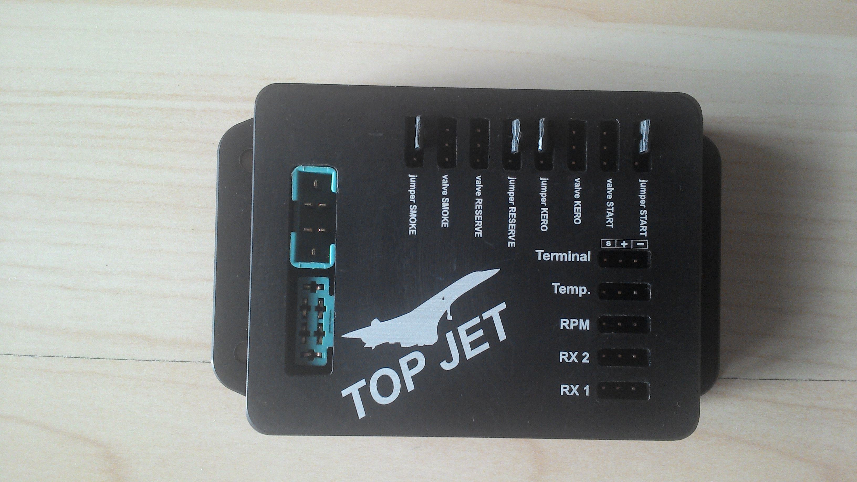

Konnektor RX2 ist für ein Servo. Diese arbeitet parallel zu Brandstoff Ventil
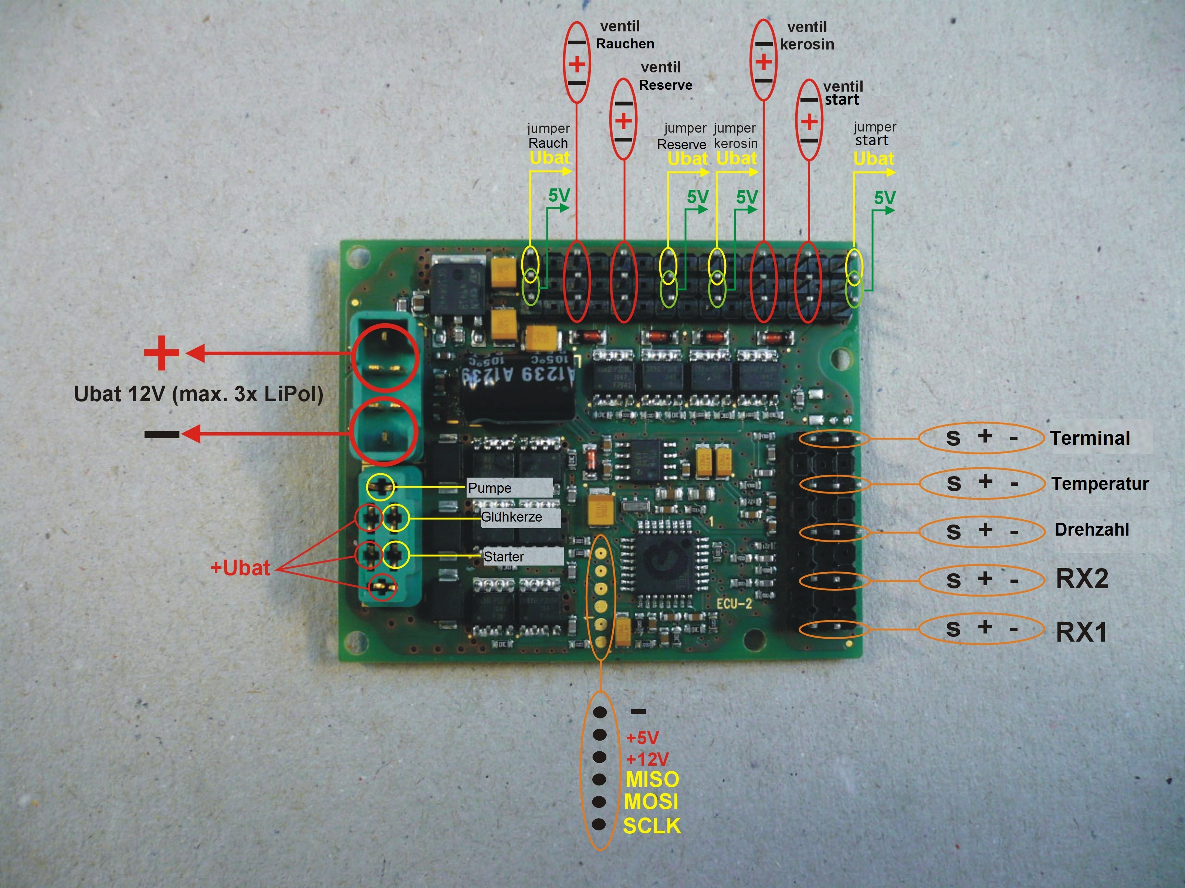

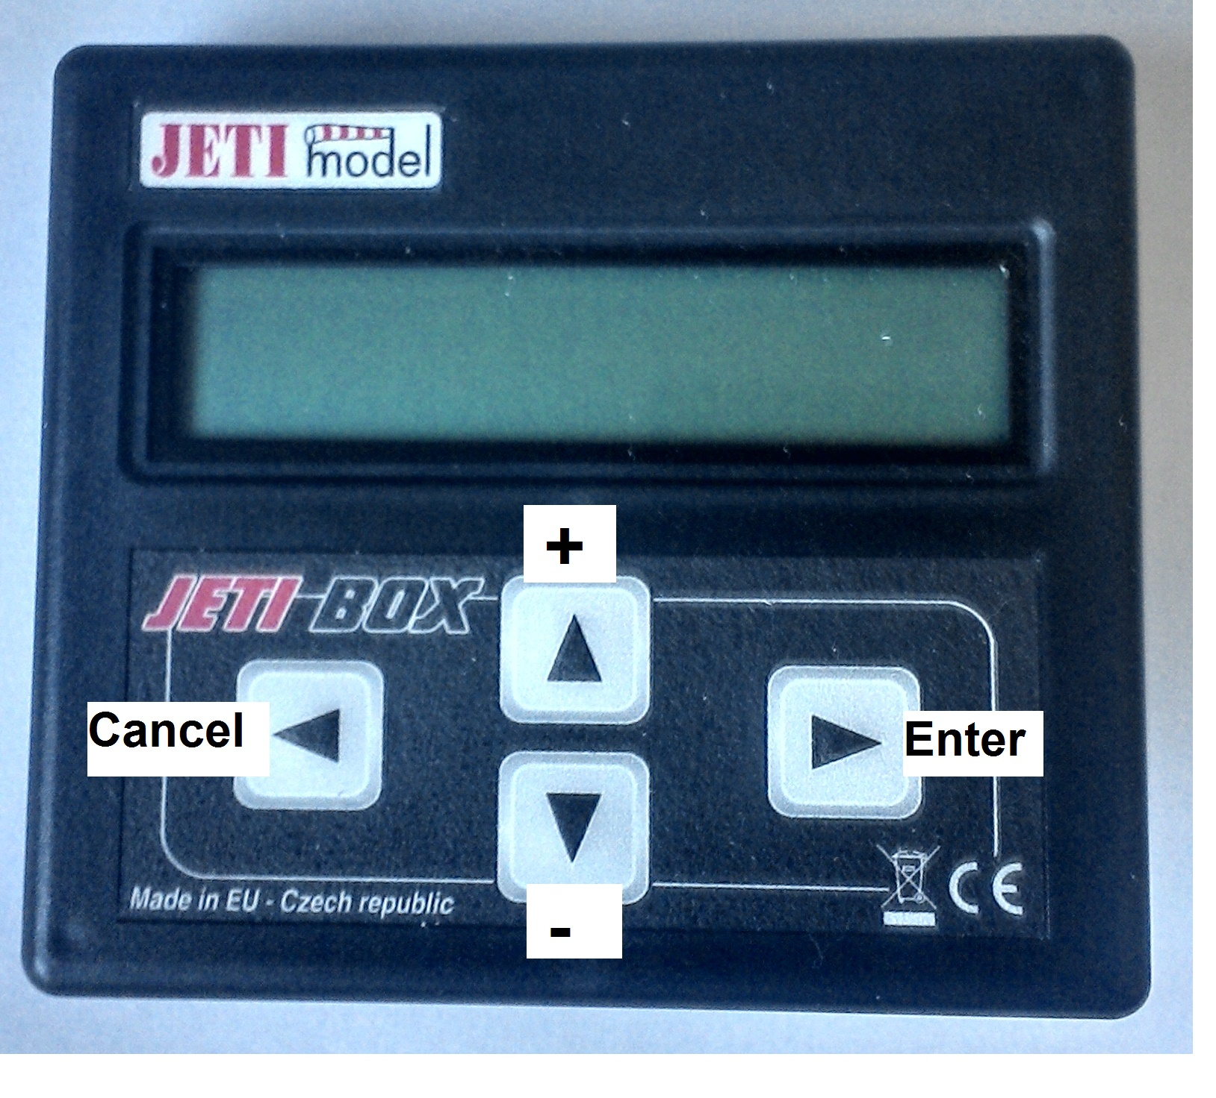

Funktion

Messung

Die nachfolgende Werte werden ununterbrochen gemessen, und / oder gezeigt.

Drehzahl
Temperatur der Auslassgasen
Stand des Gasknűeppels.
Pumpenspannung
Hilfskanal vom Sender
Batteriespannung
Zeit gemessen vom Einschalten / Zahl der Läufen
Spannung an der Glühkerze
Maximal erreichte Temperatur und Drehzahl.

Steuerung

Zuerst müssen, wie unter Menü beschrieben, die Geberwerte eingelesen werden. Die Pumpenspannung wird entsprechend der Geberwerte linear von „Pumpe min“ bis „Pumpe max“ geregelt. Dabei werden Schwankungen der Akkuspannung ausgeglichen. Bei Unterschreiten des Geberwertes „rx aus“ erfolgt die Abschaltung der Pumpe.
Während des Betriebes kann „Pumpe min“ und „Pumpe max“ nachgestellt werden um die entsprechenden Drehzahlen zu erreichen.
Die automatische Regelung der Drehzahl erfolgt nur im Bereich +- 10.000 Umdrehungen vom eingestellten Drehzahl Maximum und Minimum.

Bedienung
Erst wird die ECU eingeschaltet, und dann erst der Empfänger !
Für die Einstellung der Parameter und Auswahl von Funktionen sind 4 Taster eingebaut.

- Löschen, Cancel
- Minus
- Plus
- Setzen(Set, Enter)

Nach dem Einschalten ist die Drehzahl und Temperatur zu sehen, und damit die Menüs abgeschaltet. Durch betätigen der „Plus“ oder „Minus“-Tasten kann ein Menü ausgewählt werden. Durch Drücken von „Set“ wird dieses dann aktiviert oder durch „Löschen“ abgebrochen.

Ist ein Menüpunkt ausgewählt, dann erscheint der eingestellte Wert. Dieser kann nun über „Plus“ und „Minus“ verändert werden.

In den Menüs zum Servoimpuls (Menu 2,3,4) kann zusätzlich mit „Set(Enter)“ der aktuelle Geberwert übernommen werden. Man Drückt 2 -3 mal Enter.

Turbine Start
Startautomat wird Eingeschaltet:
1. „Trim auf Maximum“
2. „Gasknuűppel auf Maximum“
3. „Gasknuűppel auf Minimum“

Gasstart

Erfolgt Brandstoff Stoß von 0,2 Sec.
Auf dem Display ist „Start“
Die Elektronik schaltet den Starter und die Kerze ein, öffnet das Startventil, und bei der fallender Drehzahl wird das Gasgemisch gezündet. (Fuzzy logic) Wenn die Kerze nicht Glüht, kommt auf dem Display: „Glueh*“( Start geht weiter)
Wenn die Elektronik sieht, das das Gas brennt, schaltet Kerosineventil Ein, Pumpe wird gestartet, und die Turbine lauft an.
Kerostart
Erfolgt Brandstoff Stoß von 0,2 Sec.
Auf dem Display ist „Heizt“
Die Elektronik schaltet die Kerze ein, wartet +- 7 sec., öffnet das Startventil, schaltet den Starter Ein, und dann wird die Kero Nebel gezündet. Wenn die Kerze nicht Glüht, kommt auf dem Display: „Glueh*“ (Start Ende, Meldung Stop Limit G)
Wenn die Elektronik sieht, das es brennt, schaltet Kerosin Ventil Ein, Pumpe wird hochgefahren, und die Turbine lauft an.

Nach dem erreichen des Leerlaufs überläsest die Elektronik die Bedienung dem Piloten.
Auf dem Display ist „Auto“.
Wenn der Gasknüppel nicht auf Minimum ist, Wird die Kontrolle nicht Freigegeben!!!
Die Meldung „Glueh*“ kann auch eine niedrige Spannung der Batterie verursachen.

Turbine Stop
Pilot kann die Turbine jederzeit stoppen durch Trim und Gas auf Minimum zu setzen.
Nach dieser Operation kommt auf dem Display „Stop Pilot“
In dem Fall, das die Turbine abgestellt wird durch eine Limit Überschreitung (Temperatur, Drehzahl) kommt auf dem Display „Stop limit X“ und die Elektronik muss Handmässig Aus und Eingeschaltet werden für neuer Start. Wobei „X“ =
L Unterschreitet die Turbine diese Drehzahl (Menü 5),
H Überschreitet die Turbine diese Drehzahl (Menü 7)
G Keine Glühspannung
F Flamme aus bei dem Start (Flam out)

Menu
Parameter, die geändert werden können
- * Füllen, betätigen der Pumpe, um die Treibstoffleitung zu füllen
- * Rx Aus (Stop)
- * Rx Leerlauf
- * Rx Vollgas
- Drehzahl Aus(Stop)
- Drehzahl Leerlauf
- Drehzahl Vollgas. maximal zulässige Höchstdrehzahl (Vollgas)
- Rampe 2 (vom Leerlauf zu Vollgas)
- Pumpe Start (Pumpenspannung)
- Pumpe min (Pumpenspannung)
- Pumpe max (Pumpenspannung)
- Rampe 1 (vom 0 bis zum Leerlauf)
- Temperatur beim Start
- Temperatur max.
- Rampe ( vom Vollgas zu Leerlauf)
- Gasöffnung in %
- * Impuls / Umdrehung
- Glühspannung
- * Fabrikeinstellung (Fabrik Einstellung)
- * Test Driver
- Faktor Temperatur Korrektion
- * Wahl Kerosin (2) oder Gas (1) Start
23. Display max. Drehzahl (überhaupt)
24. Maximum Temperatur (überhaupt)
- Minimum Temperatur Rauchen
- Reihenfolgenummer der Elektronik
- Drehzahl für schließen vom Startventil und abschalten Glühspannung
- Drehzahl fürs abschalten vom Starter
- * Wahl von Turbine
- Spannung Starter beim Start (Min V)
- Spannung Starter beim Start (Max V)
- Impuls Breite zum Aus – Position vom Servo
- Impuls Breite zum Max. – Position vom Servo
- Verbrauch vom Brandstoff beim laufenden Run
- Anzahl Läufen der Turbine
- Feststellen Pumpenspannung bei max. RPM
* Parameter, die wehrend des Turbinenlaufes nicht können geändert werden – Drücke Löschen, Cancel

- Handmässig Pumpe betätigen

Die Pumpe ist zu betätigen durch das Drücken der Set/Enter Taste.
Das Kero-ventil öffnet, und die Pumpe pumpt.
Durch + oder – kann man den Fluss des Kero regeln. Menü 1 ist für das Fluten der Leitungen mit dem Brennstoff geeignet. (0,2 – 12)
TJT Standard: 0,9

- RX (Sendersignal) Aus

„Turbine aus“ Signalanerkennung .
Die ECU erwartet kurzer Impulse bei Leerlauf und lange Impulse für Vollgas. Evtl. ist Servoreverse am Sender einzustellen.
Am Sender 100% Servoweg einstellen um eine möglichst feinfühlige Steuerung der Turbine zu ermöglichen.
Zur Einstellung dieses Parameters den Steuerknüppel auf Minimum und die Trimmung auf die Mitte stellen. Durch Betätigen von „Set“(Enter) 2-3 mal, (es wird Mittelwert errechnet) wird dieser Wert übernommen. durch „Plus“ und „Minus“ kann korrigiert werden.
Cancel beendet die Operation
TJT Standard: 0,900

- RX (Sendersignal) Leerlauf

Dieser Parameter erhält die Steuerknüppelposition für Leerlauf. Dazu den Steuerknüppel auf Leerlaufposition (Minimum) bringen und die Trimmung ganz nach oben (Richtung Vollgas).
Den Wert wieder mit „Set“ (Enter), 2-3 mal Betätigen , übernehmen und evtl. mit „Plus“ und „Minus“ korrigieren. Dieser Wert muss größer als „RX aus“ sein!
TJT Standard: 1,200

- RX (Sendersignal) Vollgas

Dieser Parameter enthält die Vollgasposition vom Steuerknüppel, und die Trimmung ganz nach oben (Richtung Vollgas). Die Einstellung erfolgt analog zu RX leer Durch Betätigen von „Set“(Enter) 2-3 mal, wird dieser Wert übernommen.
TJT Standard: 2,000

- Drehzahl unterkritisch

Unterschreitet die Turbine diese Drehzahl erfolgt eine „Notabschaltung“ durch Stoppen der Pumpe, Stop Limit L
TJT Standard: 25.000 RPM

- Drehzahl Leerlauf

Leerlaufdrehzahl der Turbine
TJT Standard: 37.000 RPM

- Drehzahl Maximum

Vollgasdrehzahl der Turbine (Maximum zugelassen Drehzahl)
Sollte man nach dem ersten Run die max. Drehzahl niedriger setzen, dann ist der Wert Menü 11, max. Pumpenspannung nach Unten zu setzen, Überschreitet die Turbine diese Drehzahl erfolgt eine „Notabschaltung“ durch Stoppen der Pumpe. Stop Limit H
TJT Standard: 115.000 RPM

- Anlauframpe

Dieser Parameter beeinflusst die Beschleunigungszeit der Turbine von Leerlauf bis Vollgas.
Der einzustellende Wert ist dimensionslos. Ein hoher Wert entspricht großer Beschleunigung und damit kürzere Hochfahrzeit. Ein kleiner Wert niedrigere Beschleunigung und damit langere Hochfahrzeit. Die Beschleunigung wird aus diesem Wert errechnet.
TJT Standard: 5-40

- Pumpenstart

Beim Start der Turbine wird die Pumpe beginnend von diesem Wert langsam angefahren.
Es ist wichtig die Anlaufspannung der Pumpe genau einzustellen.0,2 – 1,2 V
TJT Standard: 0,9 V

10. Pumpe min. Spannung

Im „Normalbetrieb“ die Pumpenspannung bei der die Turbine die Leerlaufdrehzahl erreicht.
Dieser Wert wird automatisch nachgeregelt. Es erfolgt also eine Nachstellung durch die gemessene Drehzahl oder Temperatur. 0,4 – 1,5 V
TJT Standard: 1,2 V

11. Pumpe max. Spannung

Im „Normalbetrieb“ die Pumpenspannung bei der die Turbine die Vollgasdrehzahl erreicht.
Dieser Wert wird automatisch nachgeregelt. Es erfolgt also eine Nachstellung durch die gemessene Drehzahl. Beim ersten Run sollte man dieser Wert niedriger einstellen, z.B. 3,0 V. Sollte man nach dem ersten Run die max. Drehzahl niedriger setzen, dann ist dieser Wert nach Unten zu setzen, um zu verhindern, das die automatische Regelung mehrmals nachregeln müsste. Automatische Regelung der Drehzahl arbeitet im Bereich Drehzahl max +- 5.000. 0,3 - 12V
TJT Standard: 3,5 V

12. Anlauframpe

Dieser Parameter beeinflusst die Beschleunigungszeit der Turbine von 0 bis zum Leerlauf.
Der einzustellende Wert ist dimensionslos. Ein hoher Wert entspricht großer Beschleunigung und damit kürzere Hochfahrzeit. Ein kleiner Wert niedrigere Beschleunigung und damit längere Hochfahrzeit. Die Beschleunigung wird aus der Pumpenspannung und dem Wert errechnet. 1 – 30 .
TJT Standard: 1 - 5

13. Temperatur beim Start

Der Automatikstart der Pumpe erfolgt erst nach Zündung des Hilfsgases, oder Kerosin.
Dies wird durch Messung der Abgastemperatur erkannt. Zündung Erkennung erfolgt bei Außentemperatur +15 gr.C. Beim Kühlen wird auch dieser Wert gebraucht.
TJT Standard: 100 ͨC

14. Temperatur max.

Im Normalbetrieb erreicht eine Turbine ca. 600-700 Grad C. Abgastemperatur. Überschreitet diese Temperatur den eingestellten Wert um weniger, dann 100 Grad C., dann wird
die Max. Drehzahl um 3000 weniger eingestellt. Bei einer Überschreitung um mehr, dann
100 Grad C. , liegt ein Fehler an der Turbine vor und es erfolgt eine Notabschaltung
der Pumpe.
Display zeigt dann ( beim min.trimm) „ TStop Limit“
TJT Standard: 850 ͨC

15. Pumpenrampe beim Auslauf

Dieser Parameter beeinflusst die Zeit vom Auslaufen der Turbine von Vollgas bis Leerlauf.
Der einzustellende Wert ist dimensionslos. Ein hoher Wert entspricht schnellerem Auslaufen und damit kürzere Down-fahrzeit. Ein kleiner Wert - längere Auslaufzeit.
TJT Standard: 10 – 50

16. Gasöffnung in %

Gasöffnung in % beim Start
Kaltes Wetter 100%, Warmwetter ca 70%
TJT Standard: 100%

17. Anzahl Pulsen /RPM

Optische Drehzahlsensoren arbeiten oft mit IR-Diode und IR-Sensor und greifen die Drehzahl über das Querloch im Spinner der Turbine ab. Das ergibt 2 Impulse / Umdrehung. Denkbar sind aber auch magnetische oder induktive Drehzahlsensoren, die 1-16 Impulse / Umdrehung liefern. Dieser Wert muss also richtig eingestellt sein. Originaleinstellung ist 2 für die optische Messung über das Querloch am Spinner.
TJT Standard: 1

18. Spannung der Kerze

Glühkerzen benötigen unterschiedliche Versorgungsspannungen. Diesen Wert hier eingeben. Die Kerze sollte hell glühen, da sonst keine Zündung des Gases erfolgt. Bei Gebrauch von anderen Accu’s, (8 Zellen, LiPo, LiFe usw.) wird die Spannung niedriger eingestellt. Z.B. Lipo 3 Zellen, 10,0V Beim Start mit Kerosin = 6 – 12,5 V. Zugelassen Bereich 1,4 – 12,5
TJT Standard: 1,4 – 12 V

19. Fabrikwerten „alles zurück“

Nachdem Ihr jetzt alle Menüs durchgespielt habt, ist sicher alles total verstellt, und es geht nichts mehr ☺. Durch Betätigen von „Plus“ und „Minus“ (gleichzeitig) kann der Originalzustand wieder hergestellt werden. Auf dem Display kommt „Menü“

20. Test Driver

Nach Auswahl dieses Menüpunktes erscheint „Test“ im Display. Jetzt ist es möglich mit den Tasten „Plus“ den Startmotor, „Minus“ das Startventil, Kero-ventil und Servo auf RX2, und „Set“ (Enter) die Glühkerze zu betätigen.

21. Korrektion vom Thermometer

Thermometer Einregeln Wert kleiner - 00 korrigiert nach Unten, Wert grõsser + 00 nach Oben
TJT Standard: 00

22. Wahl Kerosin oder Gas Start

Gas Start =1, Kerosin Start =2
TJT Standard: 1

23. Drehzahl max. überhaupt erreicht

Maximale Drehzahl (überhaupt) wird angezeigt.
Kann nicht geändert werden!
TJT Standard: 115000 O/Min

24. Max. Temperatur überhaupt erreicht

Maximale Temperatur (überhaupt) erreicht wird angezeigt.
Kann nicht geändert werden!
TJT Standard: 850 Gr.C

25. Min. Temperatur für Rauchen

Minimale Temperatur, wobei das Rauchen möglich ist.
TJT Standard: 550 Gr.C

26. Reihenfolgenummer der Elektronik

Sollte es mehr Elektronik geben, die Einzuschließen sind, dann müssen sie nummeriert werden.
TJT Standard: 1

27. Drehzahl für schließen vom Startventil und abschalten Glühkerze

Bei erreichen dieser Drehzahl wird beim Gas und Kerosin Start das Startventil geschlossen und die Glühkerze abgeschaltet. 5.000 – 90.000

TJT Standard: 15.000

28. Drehzahl fürs abschalten vom Starter

Bei erreichen dieser Drehzahl wird Starter abgeschaltet.
TJT Standard: 21 (000)

    - Wahl der Turbine

Jetzt im Angebot
1 "TJT K-Typ Sensor"
2 "Frank Turbine "
3 "90er-165000rpm "
4 "T15 "
Für andere Turbinen passt man die Parameters mit der Hand an.

TJT Standard: 1

30. U-min Starter

Spannung Starter beim Start mit Kerosin

TJT Standard: 3,2

31. U-Max Starter

Maximum Spannung Starter beim Start mit Kerosin

TJT Standard: 12,5

32. Keroservo Grenzposition 1

Impuls Breite zum Min., oder Max. – Position vom Servo (Abhängig von der Drehrichtung)
Servo is angeschlossen an dem RX2 Port und bewegt parallel mit dem Kerosin Ventil

TJT Standard: 1200/ 1800

33. Keroservo Grenzposition 2

Impuls Breite zum Min., oder Max. – Position vom Servo (Abhängig von der Drehrichtung)
Servo is angeschlossen an dem RX2 Port und bewegt parallel mit dem Kerosin Ventil

TJT Standard: 1800/ 1200

34. Keroverbrauch

Verbrauch vom Brandstoff beim laufenden Run
Einregeln hiervon: Man nimmt 1 L Brandstoff, und wenn die Zahl, die im Display steht nicht 1 L ist, dann wird die Zahl daneben modifiziert, damit es (nächsten mal) 1L anzeigt.

TJT Standard: 0

35. Anzahl Läufen der Turbine

Anzahl Läufen der Turbine wird angezeigt.
Kann nicht geändert werden!

TJT Standard: 0

36. Max. Pumpenspannung bei max. RPM

Nach Auswahl dieses Menüpunktes wird beim Start der Turbine die max. Pumpenspannung
ermittelt.
Turbine erreicht nach dem Start Leerlauf, und läuft weiter zur max. RPM - 2000.
Die Pumpenspannung bei max. RPM wird notiert, und weiter gebraucht bei der Regulation.
Die Turbine geht zurück zum Leerlauf.
Display zeigt „Init“
Die Wahl 1 startet die Funktion. Nach dem Lauf ist die Wahl gelöscht.
TJT Standard: 0

